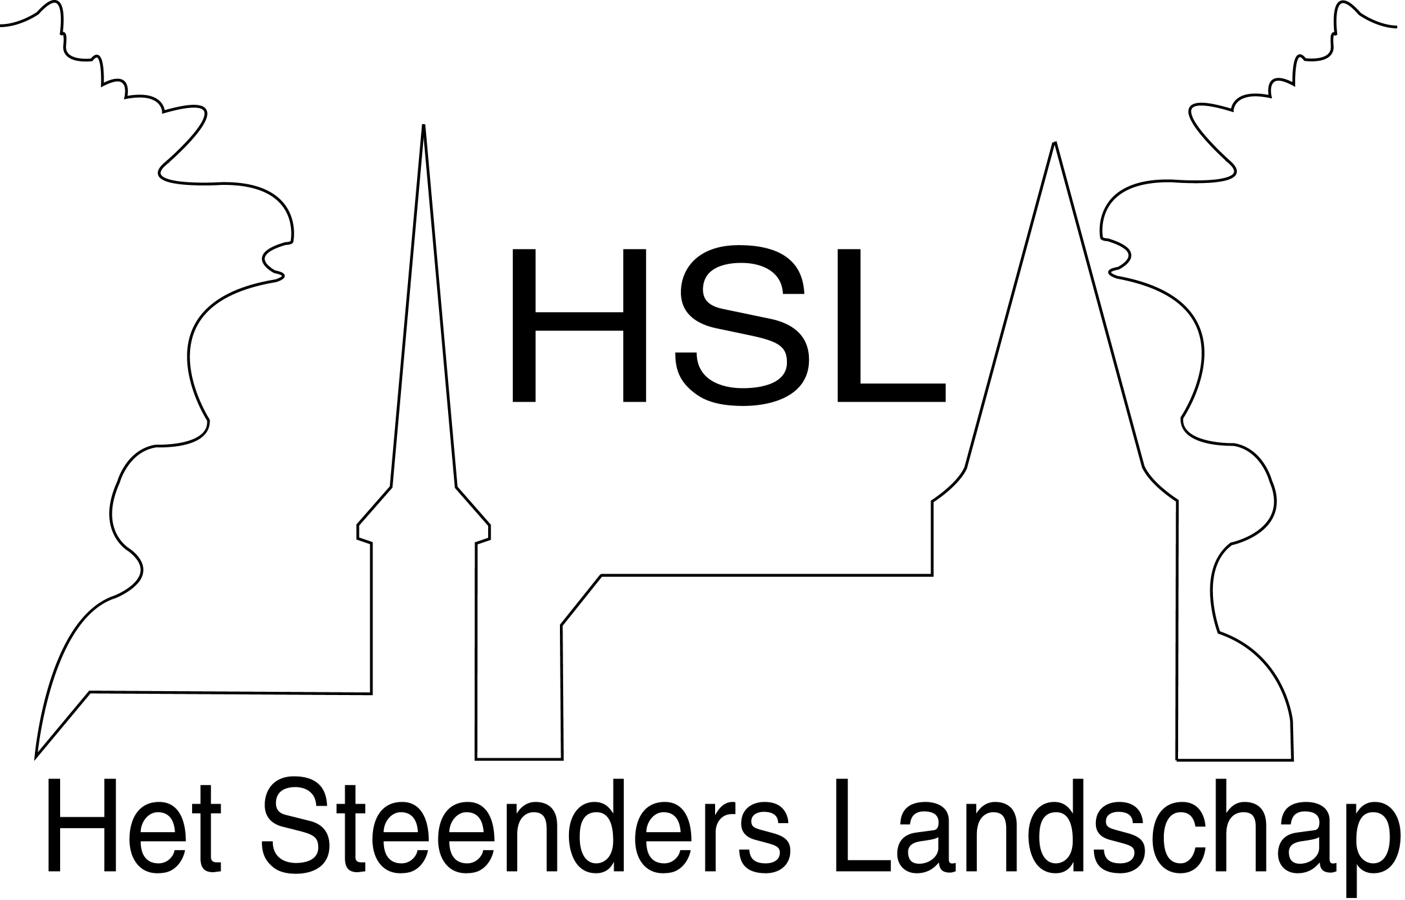
Nationale Natuurwerkdag 7 november vervallen
Nieuwsbrief van Het Steenders Landschap
Jaargang 7, Nummer 3, oktober 2009

Uitnodiging

De werkdag van 7 november komt door omstandigheden te vervallen. In deze korte nieuwsbrief leest u over de reden van de afgelasting
Voor de werkdag van 7 november zijn werkzaamheden gepland rond de slotheuvel in Bronkhorst. Naast het vellen van een aantal linde- en eikenbomen zou de meidoornhaag aan de onderstraat worden opgeknapt en een flink aantal nieuwe bomen worden geplant. Tevens zou de trap bij de grote beek en het wandelpad naar de slotheuvel worden aangepakt. Ook was het voornemen om een doorzicht te realiseren zodat vanaf de slotheuvel de uiterwaarden weer zichtbaar worden. Ondanks de zorgvuldige voorbereiding en afstemming met Bronkhorster Belang, Staatsbosbeheer, de gemeente en de VVV is gebleken dat er onder de bevolking van Bronkhorst toch niet voldoende draagvlak bestaat voor de uit te voeren werkzaamheden. De opnieuw opgelaaide discussie heeft u via de media of de protestborden kunnen volgen. Wij betreuren de gang van zaken, maar zijn van mening dat wij zorgvuldig gehandeld hebben.
Als gevolg hiervan heeft het bestuur van Het Steenders Landschap besloten om op 7 november geen werkzaamheden in Bronkhorst uit te voeren. Aangezien een werkdag zorgvuldige voorbereiding vereist en de periode tot 7 november erg kort is, komt de werkdag van 7 november daarom te vervallen. Wel willen wij alle vrijwilligers uitnodigen voor een kop koffie in de kantine van de IJsbaan aan de Toldijkseweg. Om 9 uur staat de koffie klaar en kunnen belangstellenden meer informatie krijgen over de gang van zaken.
Op 12 december is onze volgende werkdag. Deze zal, zoals u van ons gewend bent, gevuld worden met een keur aan leuke werkzaamheden. Schrijf deze datum vast in uw agenda, het belooft weer een gezellige dag worden! Een uitnodiging voor deze werkdag volgt.
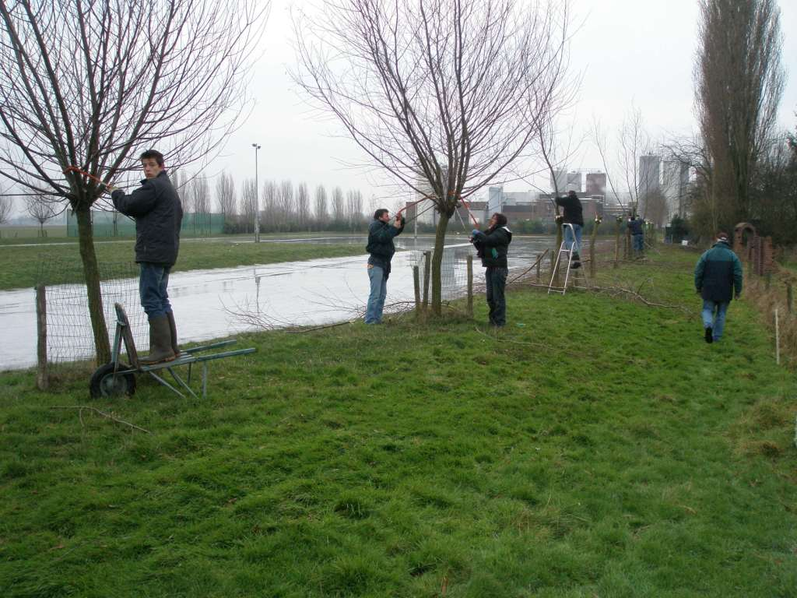
Meer informatie?
Natuur- en Landschapsvereniging Het Steenders Landschap
Kon. Julianalaan 41
7221 BW Steenderen
0575 451834
www.hetsteenderslandschap.nl
info@hetsteenderslandschap.nl

